遂平县地质灾害防治“十四五”
规 划

目 录
前 言 - 4 -
一、地质灾害防治现状与形势 - 5 -
（一）地质灾害现状 - 5 -
（二）“十三五”地质灾害防治工作成效 - 6 -
（三）地质灾害防治形势严峻，面临多重挑战 - 7 -
二、指导思想、基本原则与规划目标 - 9 -
（一）指导思想 - 9 -
（二）基本原则 - 9 -
（三）规划目标 - 11 -
三、地质灾害易发区及防治分区 - 12 -
（一）地质灾害易发区分区 - 12 -
（二）地质灾害重点防治区 - 14 -
四、地质灾害综合防治工程 - 15 -
（一）地质灾害调查与风险评价工程 - 15 -
（二）地质灾害监测预警工程 - 16 -
（三）地质灾害综合治理工程 - 17 -
（四）地质灾害防治能力提升工程 - 18 -
五、保障措施 - 20 -
（一）加强组织领导，压实主体责任 - 20 -
（二）坚持依法防灾，健全监督管理 - 20 -
（三）拓宽资金渠道，完善筹措机制 - 20 -
（四）坚持“群专结合”，采取综合防治 - 21 -
（五）加强宣传教育，提高防灾能力 - 21 -

附 表
附表1 遂平县地质灾害隐患点表
附表2 遂平县地质灾害易发分区表
附表3 遂平县地质灾害防治分区表
附表4 遂平县地质灾害防治规划表
附表5 遂平县地质灾害防治规划经费估算表

附 图
附图1 遂平县地质灾害易发区分布图
附图2 遂平县地质灾害防治分区图

前 言
“十四五”时期是我国开启全面建设社会主义现代化国家新征程、向第二个百年奋斗目标进军的第一个五年，我国的发展理念、发展格局等发生重大变化，地质灾害防治工作应主动适应新形势，统筹谋划、创新举措。
坚持以习近平总书记防灾减灾救灾重要论述为指引，避免或最大限度减少地质灾害造成的损失，守护人民群众生命财产安全，着眼实施六大国家战略、推进生态文明建设，服务高质量发展。全面谋划“十四五”时期遂平县地质灾害防治各项工作和具体任务，从保护人民生命财产安全的高度，系统规划地质灾害风险防控和治理体系建设，全面提高我县地质灾害防治能力。
根据国务院《地质灾害防治条例》、《河南省地质环境保护条例》、《河南省地质灾害防治“十四五”规划》以及《遂平县国民经济和社会发展第十四个五年规划和二〇三五年远景目标纲要》、《驻马店市地质灾害防治“十四五”规划》等，编制《遂平县地质灾害防治“十四五”规划》（以下简称《规划》）。
《规划》中所称地质灾害，是指自然因素或者人为活动引发的危害人民生命和财产安全的山体崩塌、滑坡、泥石流、地面塌陷、地裂缝、地面沉降等与地质作用有关的灾害。
《规划》以2020年为基准年，2021～2025年为规划期。
本《规划》适用于全县所辖行政区范围，是指导未来五年遂平县地质灾害防治工作的规范性、纲领性文件。

一、地质灾害防治现状与形势

（一）地质灾害现状
遂平县位于河南省中南部，紧邻驻马店市区。全县总面积1070平方千米，总人口56万，辖18个乡镇（街道、管委会），203个行政村（居委会）。西部低山丘陵属伏牛山脉东段，中、东部为淮北平原一角。地势西高东低，汝河自西南经中部向东贯穿县境，河曲发育，属淮河水系。境内最高点为西部大顶山主峰，绝对高程757.5米，最低点为东部汝河分洪道出口地段，绝对高程54.0米，平原区地面坡降1～2‰。县境地貌发育较齐全，西部为低山丘陵，西北和南部为冲洪积缓岗，中东部为冲湖积平原和冲积带状平原。
遂平县内地质灾害发育特征主要与地形、地貌、地质条件、植被、气象及人类工程活动等因素有关。截至2020年底，共有各类地质灾害隐患点12处。灾害类型主要以崩塌、滑坡、泥石流为主，主要分布在嵖岈山镇、嵖岈山风景区、凤鸣谷风景区和槐树乡2个乡镇及2个风景区，嵖岈山镇发育7处地质灾害点（4处崩塌，2处滑坡，1处泥石流），嵖岈山风景区发育1处崩塌地质灾害点，凤鸣谷风景区发育3处地质灾害点（2处崩塌，1处泥石流），槐树乡发育1处崩塌。地质灾害规模12处均为小型。总计威胁人数100人，威胁财产220万元。崩塌灾害8处，占总灾害数的66.68%；滑坡灾害2处，占总灾害数的16.66%；泥石流害2处，占总灾害数的16.66%，详见附表1。

（二）“十三五”地质灾害防治工作成效
“十三五”期间，我县地质灾害防治工作在调查、监测预警方面成效显著，基层防灾能力大幅度提升，防灾机制不断完善。全县地质灾害隐患点由87处减少到12处，受威胁人数由1170人减少到100人，潜在经济损失由3086.55万元减少到220万元。
1、地质灾害监督管理体系完善
县政府成立了以主管领导为组长的全县地质灾害防治领导小组，负责全县地质灾害防治的领导工作，县自然资源主管部门认真履行组织、协调、指导和监督地质灾害防治工作的职责，认真贯彻落实《地质灾害防治条例》，《河南省地质灾害防治管理办法》，《河南省地质灾害应急预案》，《河南省地质灾害防治规划》等文件精神，每年在进行地质灾害隐患点调查的基础上，制订了《遂平县地质灾害防治预案》和《遂平县汛期地质灾害防治方案》，保障了地质灾害防治和监督管理工作全面有序地开展。
2、地质灾害调查工作成效显著
“十三五”期间完成了全县地质灾害排查工作，调查面积1070平方千米。基本查明全县存在的地质灾害隐患，完成核查各类地质灾害隐患点149处，核销131处。划分地质灾害易发区，确定重点防治区，建立地质灾害信息系统。对各类工程建设项目及城镇规划全面开展地质灾害危险性评估工作，持续开展了地质灾害隐患点汛前排查、汛中巡查、汛后复查工作。
3、地质灾害监测预警能力进一步提高
实现了地质灾害隐患点群测群防全覆盖，在地质灾害隐患点安装了泥石流、滑坡地质灾害报警器2个，有效地提高了人民群众对地质灾害的认识及防灾避灾能力。发布县级地质灾害气象预警信息600次。在全县范围内建立了汛期地质灾害应急调查制度、灾害速报制度、险情巡查制度和汛期值班制度等；初步建立了县、乡（镇）、村、组（企业）为监测责任人的群测群防网络体系。
4、加大地质灾害科普宣传力度，增强了公众防灾意识
县自然资源局会同相关部门在全县范围内，积极开展地质灾害科普宣传活动，利用“土地日”、“世界地球日”、“减灾日”等采取多种形式宣传和普及地质灾害防治知识，使群众防灾意识得到整体提高。基层宣传演练效果突出，“十三五”期间，全县组织地质灾害知识宣传培训10场，各类培训人员1.5万人次。印发了《遂平县汛期地质灾害知识问答》等地质灾害防治知识宣传单10000份，分发到各相关乡镇、村组和人民群众手中，并与相关村、组签订了《地质灾害监测、巡查、报告委托书》和《崩塌、滑坡、泥石流等地质灾害防灾避灾明白卡》1200多份，举办各类地质灾害应急避险演练5场，参加演练人员5000人次。

（三）地质灾害防治形势严峻，面临多重挑战
全县地质灾害防治工作虽已取得显著成效，局部地区地质环境明显出现好转。随着经济快速发展，人类工程活动加剧，气候的变化也将加大地质灾害的发生频率。我县地质灾害隐患点区域主要集中在西部山区、灾害汛期集中发生，且具有隐蔽性、突发性、破坏性和难预测性等特征。“十四五”期间全县地质灾害防治工作面临的形势依然严峻。
1、地质灾害隐患底数有待进一步查明
我县地貌类型较齐全，西高东低，地形起伏大，地质构造复杂。降雨时空分布不均，极端降雨事件频发，人类工程活动对地质环境的扰动和地形地貌景观的破坏，增加了地质灾害的发育程度，加大了地质灾害的防治难度。已发生地质灾害的隐患点仅有少量被掌握，尚有大量地质灾害隐患没有被发现或对其危害认识不清，亟需通过高精度调查和评价，进一步掌握地质灾害风险底数。
2、监测预警能力有待进一步提升
目前全县单点地质灾害监测预警主要依靠群测群防员对房前屋后小范围进行监测预警，自动化程度低，技术水平有待提高，专业监测、信息化建设相对滞后，监测预警覆盖面和精准度也需要进一步提高；地质灾害气象预警预报系统尚处于初级阶段，亟需进行升级改造。
3、地质灾害防治资金投入渠道有待拓宽
遂平县目前现有地质灾害隐患点12处，地质灾害隐患威胁着人民生命财产安全，亟待采取工程治理措施，地质灾害防治资金投入仍不能满足防治需求，投资渠道有待进一步拓宽。
4、地质灾害防治能力有待提升
地质灾害防治工作信息化程度低、时效性差、实时报送渠道不畅通；对基层防灾减灾宣传科普和教育培训力度需进一步加强；对地质灾害时空分布及其发生的不确定性认识有待提高，新技术与地质灾害防治工作结合不足，需要加强科学研究及新技术新方法的应用，提升科技防灾能力。

二、指导思想、基本原则与规划目标

（一）指导思想
以习近平新时代中国特色社会主义思想为指导，全面贯彻党的十九大和十九届二中、三中、四中、五中、六中全会精神，坚持以人民为中心的发展思想，本着对人民极端负责的精神，全面落实中央财经委员会第三次会议关于提高自然灾害防治能力的要求和县委县政府关于平安遂平建设的整体工作部署，充分依靠科技进步和管理创新，加强地质灾害防御水平建设，提高防御工程标准，增强预警响应与应急技术支撑能力，提升社会化防治能力，力争不死人，少伤人，少损失。

（二）基本原则
1、以人为本、生命至上。
以消除地质灾害隐患，减轻地质灾害威胁，保护人民群众生命财产安全为根本；将防灾减灾和民生工程相结合，优化防治布局，最大限度减少地质灾害造成的人员伤亡和财产损失。特别强调对人为引发地质灾害的预防安排。其次考虑能否合理避让，确实无法避让的，最后再选择工程方案，安排实施工程治理措施。
2、统一领导，分工负责。
重视在地质灾害防治中政府和自然资源主管部门的作用和地位，坚持政府和自然资源部门应对本辖区内地质灾害防治工作分别负领导和组织、协调、指导、监督责任的原则；同时坚持应急、教育、住建、交通运输、水利、气象、安全生产监督管理等部门按照各自分工职责，切实做好本部门地质灾害防治工作的原则。建立推行行政、法律责任追究机制，强调地质灾害防治工作应纳入全县国民经济和社会发展规划中，推进政府领导下的社会化防灾减灾工作的全面开展。
3、预防为主、风险管控
建立专群结合的地质灾害监测预警体系，夯实群测群防基础。科学运用风险分级管控、隐患排查治理双重预防性工作机制。对参加群测群防的监测人员进行有关知识的专门培训，以便使监测资料更有效、准确。同时，也要对广大人民群众进行地质灾害知识宣传，加强防灾意识。
4、统筹部署、突出重点
统筹考虑全县地质灾害防治现状，稳妥推进，突出重点，科学部署地质灾害防治工作，加强西部山区地质灾害易发区内人口密集区重要地质灾害隐患点的防治工作；全面落实各项防灾减灾工程任务，服务社会经济发展大局。
5、创新驱动、科技支撑
积极引入先进的科技手段和方法，提高装备水平，推进地质灾害防治体系和防治能力现代化。创新地质灾害防治机制，坚持生态保护与地质灾害防治相结合，丰富防治手段，提高防治水平。

（三）规划目标
1、规划目标
到2025年，全面建立健全地质灾害风险防控和治理体系建设、基本消除或减轻重大地质灾害威胁，最大限度避免和减少因地质灾害造成的人员伤亡和财产损失。对遂平县1070 km²开展1:5万地质灾害风险调查评价，提出前瞻性防治对策。完善全县12处地质灾害隐患点的群测群防工作，对4处地质灾害隐患点进行综合治理，解除24人的地质灾害威胁。建立智能化地质灾害防治信息系统，提升地质灾害防灾减灾精准化、智能化服务水平。加大地质灾害宣传培训力度和全县各部门间信息共享，上下一体、互联互通，部门协同、共防共治，全面提高我县地质灾害防治能力。
总体任务
（1）进一步提升基础地质灾害精度调查评价工作
持续开展全县地质灾害隐患核查及年度汛期排查工作；持续开展地质灾害评估工作；开展全县1：5万地质灾害风险调查评价；加大孕灾地质背景条件调查力度，加强区域地质灾害风险评价与区划，掌握我县地质灾害风险底数和隐患点的动态变化情况。
（2）提升地质灾害监测预警能力及气象预警预报水平
进一步加强群测群防能力建设，完善全县12处地质灾害隐患点的群测群防工作；建立技防、人防相结合的地质灾害监测预警体系。进一步完善县级地质灾害气象预警预报体系，实现互联互通。
（3）有序开展地质灾害综合治理
利用财政资金、灾后重建资金和社会资金，生态移民、土地综合整治等任务，对城乡人口密集区和威胁重要工程的4处地质灾害隐患点进行综合治理，解除24人的地质灾害威胁。

三、地质灾害易发区及防治分区

（一）地质灾害易发区分区
依据全县地质灾害形成的地质环境条件、人类工程活动、现有地质灾害点分布等条件，并结合近期地质灾害排查及应急预案，划分地质灾害1个高易发区，1个中易发区，1个低易发区，1个非易发区。详见附表2。
1、地质灾害高易发区（I）
分布西部山区，包括嵖岈山镇西部、凤鸣谷风景区，面积77.98平方千米。地貌类型为低山区，出露基岩岩性构成主要为古生界寒武系的页岩、白云岩、砾岩；中元古界蓟县系灰岩、石英岩、砂岩等，表层强风化，岩体节理、裂隙发育。此区地质环境条件较复杂，发育的地质灾害类型主要为崩塌、滑坡及泥石流，其空间发育与人类工程活动的布局呈现一致性特点，说明地质灾害主要以人为活动引发，该区共确定地质灾害隐患11处，其中崩塌7处，滑坡2处，泥石流2处，受威胁约100人，预测经济损失200万元。
2、地质灾害中易发区（II）
分布于槐树乡南、嵖岈山镇、嵖岈山风景区，面积119.58平方千米，地貌类型为低山丘陵地貌，出露岩性主要为中元古界蓟县系灰岩、石英岩、砂岩，节理裂隙发育。早白垩系钾长花岗岩及第四系中上更新统的残坡积碎石土及粘性土，基岩孕灾地质条件主要以地层构造和人类工程活动为主，区内主要存在崩塌地质灾害1处，受威胁对象主要景区道路，预测经济损失20万元。
3、地质灾害低易发区（III）
分布于分布于沈寨镇、和兴镇西部、槐树乡东部面积146.13平方千米，地貌类型主要为冲洪积缓岗，岩性为第四系上更新统中粗砂，细砂、粉细砂、砂砾石等，上覆粘性土主要为灰黄色粉质粘土、粉土，灰黑色粉质粘土，具垂直裂隙，地面坡降大于3‰，地形起伏变化较小，地质环境条件相对简单，区内发生地质灾害的可能性较小，主要为河流沿岸的不稳定斜坡。
4、地质灾害非易发区（IV）
分布于遂平县中部、东部，所含乡镇包括遂平县城、阳丰镇东部、沈寨镇南部、和兴镇南部、常庄镇、褚堂乡北部、石寨铺镇北部，地貌上主要为冲湖积平原、冲积带状平原，岩性主要为第四系全新统灰黄、浅黄色粉土和粉质粘土及中（粗）砂砾石。面积726.31平方千米，该区区域地质环境简单，现状条件下无地质灾害发生。

（二）地质灾害重点防治区
按照地质灾害防治有关标准，根据全县地质灾害形成的地质环境条件、地质灾害的分布和易发程度，结合我县经济与社会发展规划等因素进行综合分区，全县划分为1个地质灾害重点防治区、1个地质灾害次重点防治区，1个地质灾害一般防治区，详见附表3。
1、重点防治区（Z1）
位于西部山区，包括嵖岈山镇、嵖岈山风景区、凤鸣谷风景区、玉山镇西部、花庄镇北部，面积77.98平方千米。属于低山丘陵区，海拔一般200～750米。出露岩性为古生界寒武系的页岩、白云岩、砾岩；中元古界蓟县系灰岩、石英岩、砂岩等，表层强风化，岩体节理、裂隙发育。区内有地质灾害隐患11处，其中崩塌7处，滑坡2处，泥石流2处，威胁100人，预测经济损失200万元。对崩塌、滑坡的防治措施主要为削坡、护坡及挂网防护，对泥石流的防治措施是群测群防等。
2、次重点防治区（Z2）
分布在槐树乡、玉山镇、阳丰镇西部、花庄镇南部、文城乡北部、西部，面积119.58平方千米，地貌类型为残丘、冲洪积缓岗，出露岩性主要为中元古界蓟县系灰岩、石英岩、砂岩和第四系中上更新统的残坡积碎石土及粘性土。区内地质环境条件相对简单。防治措施主要为群测群防。
3、一般防治区（Z3）
除重点防治区及次重点防治区以外的地区为一般防治区，面积872.44平方千米，该区现状条件下地质灾害不发育。

四、地质灾害综合防治工程

（一）地质灾害调查与风险评价工程
1、地质灾害排查与应急调查
严格执行地质灾害防治“三查”制度，在全县域地质灾害易发区每年开展汛前排查、汛中巡查、汛后复查，保证地质灾害隐患点的动态更新。开展地质灾害易发区的农村宅基地地质安全隐患排查整治工作，有效防范人类活动造成的地质灾害发生。完善应急调查机制，严格落实汛期地质灾害防治“四项制度”，切实做好防治工作。确保对地质灾害发生时的应急救援提供有效技术支撑，详见（附表4）。
2、重点区域地质灾害风险调（普）查及评价
开展全县1:5万地质灾害风险调查评价工作，在西部山区易发区内的城镇和人口聚集区开展1:1万重点乡镇地质灾害精细化调查工作，面积约200平方千米。根据国务院第一次全国自然灾害综合风险普查领导小组办公室要求，同步开展全县地质灾害风险普查工作，普查成果进行逐级汇总上报。
3、建设工程地质灾害危险性评估
在地质灾害易发区内进行各类工程建设和规划可行性研究阶段的滑坡、崩塌、泥石流等要进行地质灾害危险性评估工作。
专栏1 地质灾害调查与风险评价工程
工 作 类 别 |  | 工 作 量
地质灾害隐患排查 |  | 在地质灾害易发区每年开展汛前排查、汛中巡查、汛后核查（含农村宅基地地质安全隐患排查）200平方千米
地质灾害调查评价 | 地质灾害风险调查  与评价 | 易发区内嵖岈山镇、槐树乡南、  嵖岈山风景区、  凤鸣谷风景区
地质灾害调查评价 | 地质灾害风险普查 | 地质灾害易发区
建设工程地质灾害危险性评估 |  | 地质灾害易发区工程建设项目

（二）地质灾害监测预警工程
包括群测群防网络建设、汛期地质灾害气象预警预报体系建设。
1、群测群防网络建设
将全县地质灾害隐患点全部纳入群测群防监测网络。建立县、乡、村三级群测群防管理机构，实行领导负责制，逐级签定责任书，建立高效灵敏负责的组织体系，使地质灾害信息的传递畅通无阻，从而达到有效的防灾减灾效果。
2、汛期地质灾害气象预警预报体系建设
从全县地质灾害发育特征情况看，遂平县地质灾害的发生和降雨有密切联系，降雨是地质灾害的主要引发因素，因此，要与遂平县气象局、遂平县电视台密切合作，进行汛期地质灾害气象预警预报和信息发布体系建设。
建立汛期地质灾害专门气象预警、预报系统，结合气象因素在全县范围内对地质灾害可能发生的区域、类型、危害等级等进行适时预报，及时为政府和公众提供该类信息服务。
专栏2 地质灾害监测预警工程
工 作 类 别 | 工 作 量 | 备 注
地质灾害点监测 | 西部山区12处崩塌、滑坡、泥石流监测 | 群测  群防
地质灾害气象预警预报平台和信息发布 | 遂平县气象局、遂平县电视台密切合作，建成全县气象预警预报体系建设及运行

（三）地质灾害综合治理工程
1、地质灾害治理工程
对危害公共安全，可能造成大量人员伤亡和重大经济损失且治理费用又小于预期损失值的地质灾害隐患点，实施治理工程。对自然作用形成的地质灾害，由政府出资治理，对人为活动引发的地质灾害，根据“谁引发、谁负责”的原则，由责任人负责治理并承担治理费用。选择人口密集、经济发达地区、重大工程建设所在地、重要景区内的重要地质灾害隐患点，按轻重缓急，实施工程治理。“十四五”期间，计划实施地质灾害隐患治理工程4项。
2、地质灾害排危除险
对调查发现的风险高、险情紧迫、治理措施相对简单的地质灾害隐患点，采取投入少、工期短、见效快的工程治理措施，组织排危除险。

专栏3 地质灾害综合治理工程
工作类别 | 工 作 量 | 备 注
遂平县凤鸣谷风景区李尧村袁庄组崩塌地质灾害  治理工程 | 修筑挡墙20m、挂网1000㎡ | 承担综合治理  项目的建设单位必须具有相应地质灾害防治资质。
遂平县嵖岈山镇滴水崖组西南900m遂袁路边坡崩塌地质灾害治理工程 | 修筑挡墙50m、挂网6000㎡ | 承担综合治理  项目的建设单位必须具有相应地质灾害防治资质。
遂平县槐树乡李兴楼村小高庄组李自有房后崩塌地质灾害治理工程 | 修筑挡墙50、护坡300㎡，排水渠100m。 | 承担综合治理  项目的建设单位必须具有相应地质灾害防治资质。
遂平县嵖岈山镇红石崖村蝎子沟组李中和房南滑坡地质灾害治理工程 | 修筑挡墙50m、护坡600㎡，排水渠200m。 | 承担综合治理  项目的建设单位必须具有相应地质灾害防治资质。

（四）地质灾害防治能力提升工程
1、提高多部门间协同配合能力
加强应急部门、教育部门、住建部门、交通运输部门、水利部门、气象部门等地质灾害防治成员单位之间的信息共享、协同配合，开展各部门综合联动互助训练、演练。完善市、县和现场联动的地质灾害远程会商系统，提升对突发性地质灾害的快速响应能力。
2、强化基层防灾能力建设
加大全县地质灾害防治宣传、培训和演练力度。充分利用广播、电视、报刊、网络、移动互联网等媒体，开展多种形式的地质灾害防治宣传活动，向社会公众普及逃生避险基本技能，提升紧急情况下自救互救能力。开展地质灾害防治知识宣传培训教育和应急演练，地质灾害易发区内乡镇对防治人员每年进行1～2次的防灾知识培训，重要地质灾害隐患点每年开展1～2次演练。加强地质灾害专业人才培养，推进基层地质灾害防治队伍建设，配备信息化、智能化防治装备，提升基层防灾能力。
3、推进地质灾害防治技术装备现代化
建成包括基础地质环境条件等信息在内的基于地理信息系统（GIS）和互联网的地质灾害空间信息管理系统，实现全县地质灾害监测的信息采集、查询、存储、传输、分析处理、预测预报及成果发布等有效监控与管理，及时为政府防灾减灾提供决策信息。提升地质灾害防灾减灾精准化、智能化服务水平。
4、加强科技创新能力建设
加强地质灾害防治新技术新方法应用，对地质灾害风险调查与评价成果集成、西部山区地质灾害综合治理技术等开展研究，提高我县科技防灾减灾水平。
专栏4 地质灾害防治能力提升工程
工作类别 | 工作量 | 备注
群测群防工程 | 应急演练5次 | 重要地质灾害隐患点  每年1～2次
群测群防工程 | 宣传培训10次 | 易发区内每年1～2次
科技创新工程 | 地质灾害风险调查评价 | 地质灾害风险调查  评价成果集成

五、保障措施

（一）加强组织领导，压实主体责任
县各级党委、政府要明确主体责任，发挥主导作用，加强对地质灾害防治工作的统一领导。把地质灾害防治纳入国民经济和社会发展计划，健全工作机制，切实履行各自职责，强化协同配合，确保上下统一内外联动。克服麻痹思想与侥幸心理，落实防治措施，做好相关领域和行业地质灾害防治工作，防范化解重大风险，保障人民生命财产安全。

（二）坚持依法防灾，健全监督管理
认真贯彻执行《地质灾害防治条例》和《河南省地质环境保护条例》，进一步完善我县地质灾害防治体系监督管理体系。严格落实地质灾害危险性评估制度，最大限度避免人为活动引发的地质灾害。为做好防灾减灾工作，需要建立各级政府责任制和统一管理与部门管理相结合的管理体系，充分利用法律、行政、经济和技术手段，预防和治理地质灾害，最大限度的减轻灾害损失。

（三）拓宽资金渠道，完善筹措机制
科学合理划分县地质灾害防治财政事权和支出责任。鼓励社会资金参与，建立市场化、多元化地质灾害综合治理资金投入机制。对人为因素引发的地质灾害，按照“谁引发、谁治理，谁建设、谁负责”的原则，确保落实治理责任。积极探索“政府主导、政策扶持、社会参与、市场化运作”的地质灾害防治新模式。

（四）坚持“群专结合”，采取综合防治
我县地质灾害防治需要走“群专结合”的道路。对少数威胁严重的地质灾害隐患点，由专业队伍进行专门监测、防治；对数量多、分布面积广、而且分散的地质灾害隐患点，应采取“群测群防”的方法进行监测、防治。防治应采取综合性措施，包括预防性、控制性工程措施和生物治理措施等，以提高地质灾害防治能力。

（五）加强宣传教育，提高防灾能力
结合我县地质灾害现状，广泛发动社会各方面力量积极参与地质灾害防治工作，开展地质灾害防治业务培训，提升基层工作人员防治水平。县政府要加强县域内地质灾害防灾知识的培训和演习，加强地质灾害防灾减灾宣传教育，加强普及地质灾害防治知识，全面提高地质灾害易发区人民群众自防自救和避险能力。

附表1 遂平县地质灾害隐患点表
序号 | 野外编号 | 位置 | 地灾  类型 | 坐标 |  | 规模 |  | 稳定性 | 险情 |  |  | 防治措施  建议 | 防治措施拟完成时间
 |  |  |  | 经度 | 纬度 | 潜在方量（m³） | 等级 | 稳定性 | 威胁人口（人） | 威胁财产（万元） | 险情级别 | 防治措施  建议 | 防治措施拟完成时间
1 | SPX-BT-01 | 遂平县嵖岈山镇红石崖村蝎子沟组李建华房后 | 崩塌 | 113°39′49″ | 33°11′33″ | 200 | 小型 | 不稳定 | 6 | 20 | 小型 | 群测群防+警示牌 | 长期
2 | SPX-BT-02 | 遂平县嵖岈山镇红石崖村滴水崖组西南500m遂袁路边坡 | 崩塌 | 113°39′27″ | 33°10′22″ | 1050 | 小型 | 不稳定 | 0 | 5 | 小型 | 群测群防+警示牌 | 长期
3 | SPX-BT-03 | 遂平县嵖岈山镇滴水崖组西南700m遂袁路边坡 | 崩塌 | 113°39′36″ | 33°10′31″ | 6000 | 小型 | 不稳定 | 0 | 10 | 小型 | 群测群防+警示牌 | 长期
4 | SPX-BT-04 | 遂平县嵖岈山镇滴水崖组西南900m遂袁路边坡 | 崩塌 | 113°39′16″ | 33°10′12″ | 1387 | 小型 | 不稳定 | 0 | 5 | 小型 | 群测群防+工程治理 | 2023年
5 | SPX-BT-05 | 遂平县凤鸣谷李尧村卧牛坪南300m刘晋城房后边坡 | 崩塌 | 113°39′31″ | 33°08′59″ | 800 | 小型 | 不稳定 | 8 | 30 | 小型 | 群测群防+警示牌 | 长期
6 | SPX-BT-06 | 遂平县凤鸣谷李尧村袁庄组 | 崩塌 | 113°38′16″ | 33°09′54″ | 1350 | 小型 | 不稳定 | 0 | 10 | 小型 | 群测群防+工程治理 | 2022年
7 | SPX-BT-07 | 遂平县槐树乡李兴楼村小高庄组李自有房后 | 崩塌 | 113°39′50″ | 33°12′10″ | 350 | 小型 | 不稳定 | 20 | 30 | 小型 | 群测群防+工程治理 | 2023年
8 | SPX-BT-08 | 遂平县嵖岈山嵖岈山风景区 | 崩塌 | 113°43′41″ | 33°07′58″ | 4000 | 小型 | 不稳定 | 0 | 20 | 小型 | 群测群防+警示牌 | 长期
9 | SPX-HP-01 | 遂平县嵖岈山镇红石崖村蝎子沟组李中和房南 | 滑坡 | 113°39′51″ | 33°11′29″ | 600 | 小型 | 不稳定 | 4 | 5 | 小型 | 群测群防+工程治理 | 2023年
10 | SPX-HP-02 | 遂平县嵖岈山镇红石崖村黄连场组王满圈房后 | 滑坡 | 113°39′27″ | 33°11′10″ | 100 | 小型 | 不稳定 | 4 | 5 | 小型 | 群测群防+警示牌 | 长期
11 | SPX-NSL-01 | 遂平县嵖岈山镇蝎子沟组蝎子沟 | 泥石流 | 113°39′59″ | 33°11′29″ | 20000 | 中型 | 低易发 | 30 | 30 | 小型 | 群测群防+警示牌 | 长期
12 | SPX-NSL-02 | 遂平县凤鸣谷风景区村宋庄组 | 泥石流 | 113°39′00″ | 33°08′32″ | 15000 | 小型 | 低易发 | 28 | 50 | 小型 | 群测群防+警示牌 | 长期
附表2 遂平县地质灾害易发分区表
易发区 | 分 区 名 称 | 面积（km²） | 范围 | 地质环境条件 | 地质灾害（隐患点）类型
高易发区（I） | 凤鸣谷风景区崩塌、滑坡、泥石流高易发区 | 77.98 | 分布于嵖岈山镇西部、凤鸣谷风景区 | 低山地貌，主要出露古生界寒武系的页岩、白云岩中元古界蓟县系灰岩；构造发育，人类工程活动强烈，主要为修路、切坡建房等。 | 崩塌7处、滑坡2处、泥石流2处
中易发区（II） | 嵖岈山镇—嵖岈山风景区崩塌中易发区 | 119.58 | 分布于槐树乡南、嵖岈山镇、嵖岈山风景区 | 低山丘陵地貌，出露古生界寒武系的页岩、白云岩中元古界蓟县系灰岩，早白垩系钾长花岗岩，节理裂隙发育，人类工程活动一般主要为景区建设。 | 崩塌1处
低易发区（III） | 槐树乡—沈寨镇北部低易发区 | 146.13 | 分布于沈寨镇、和兴镇西部、槐树乡东部 | 冲湖积缓岗，地面坡降大于3‰，地层为更新统冲积、冲洪积粉质粘土、粉土。 | 不稳定斜坡
非易发区（IV） | 遂平县县城东部平原不易发区 | 726.31 | 分布于遂平县城一带东部平原地区 | 冲湖积平原及冲积带状平原第四系更新统灰色、灰黑色湖积相粉质粘土及全新统冲积物、粉质粘土、粉土。

附表3 遂平县地质灾害防治分区表
防治区 | 分区名称 | 面积(km²) | 范围 | 地质环境条件 | 地质灾害（隐患点）类型 | 威胁人数（人） | 威胁财产（万元） | 防治任务
重点防治区（Z1） | 凤鸣谷风景区重点防治区 | 77.98 | 分布于嵖岈山镇西部、凤鸣谷风景区 | 低山地貌，主要出露古生界寒武系的页岩、白云岩中元古界蓟县系灰岩；构造发育，人类工程活动强烈，主要为修路、切坡建房等 | 崩塌7处、滑坡2处、泥石流2处 | 100 | 200 | 调查、群测群防、综合治理
次重点防治区（Z2） | 嵖岈山镇—嵖岈山风景区西部次重点防治区 | 119.58 | 分布于槐树乡南、嵖岈山镇、嵖岈山风景区 | 低山丘陵地貌，出露古生界寒武系的页岩、白云岩中元古界蓟县系灰岩，早白垩系钾长花岗岩，节理裂隙发育，人类工程活动一般主要为景区建设 | 崩塌1处 | 0 | 20 | 调查、群测群防
一般防治区（Z3） | 沈寨—遂平县城东部平原一般防治区 | 872.44 | 分布于沈寨镇、和兴镇西部、槐树乡及遂平县城一带东部平原地区 | 冲湖积平原及冲积带状平原第四系更新统灰色、灰黑色湖积相粉质粘土及全新统冲积物、粉质粘土、粉土 | 不稳定斜坡 |  |  | 调查、群测群防

附表4 遂平县地质灾害防治规划表
序号 | 工程  名称 | 项目名称 | 主要内容 | 备 注
1 | 地质灾害调查与风险评价工程 | 地质灾害排查与应急调查 | 在地质灾害易发区每年开展汛前排查、汛中巡查、汛后核查（含农村宅基地地质安全隐患排查）200平方千米
1 | 地质灾害调查与风险评价工程 | 地质灾害风险调查与评价 | 易发区内嵖岈山镇、槐树乡南、嵖岈山风景区、凤鸣谷风景区
1 | 地质灾害调查与风险评价工程 | 地质灾害风险普查 | 地质灾害易发区 | 费用依据项目建设情况进行调整
1 | 地质灾害调查与风险评价工程 | 建设工程地质灾害危险性评估 | 地质灾害易发区工程建设项目
2 | 地质灾害监测预警工程 | 地质灾害点监测 | 西部山区12处崩塌、滑坡、泥石流监测 | 群测群防
2 | 地质灾害监测预警工程 | 地质灾害气象预警预报平台和信息发布 | 遂平县气象局、遂平县电视台密切合作，建成全县气象预警预报体系建设及运行
3 | 地质灾害综合治理工程 | 遂平县凤鸣谷风景区李尧村袁庄组崩塌地质灾害治理工程 | 修筑挡墙20m、挂网1000㎡ | 承担综合治理  项目的建设单位必须具有相应地质灾害防治资质。
3 | 地质灾害综合治理工程 | 遂平县嵖岈山镇滴水崖组西南900m遂袁路边坡崩塌地质灾害治理工程 | 修筑挡墙50m、挂网6000㎡ | 承担综合治理  项目的建设单位必须具有相应地质灾害防治资质。
3 | 地质灾害综合治理工程 | 遂平县槐树乡李兴楼村小高庄组李自有房后崩塌地质灾害治理工程 | 修筑挡墙50、护坡300㎡，排水渠100m。 | 承担综合治理  项目的建设单位必须具有相应地质灾害防治资质。
3 | 地质灾害综合治理工程 | 遂平县嵖岈山镇红石崖村蝎子沟组李中和房南滑坡地质灾害治理工程 | 修筑挡墙50m、护坡600㎡，排水渠200m。 | 承担综合治理  项目的建设单位必须具有相应地质灾害防治资质。
4 | 地质灾害防治能力提升工程 | 群测群防工程 | 应急演练5次 | 重要地质灾害隐患点每年1～2次
4 | 地质灾害防治能力提升工程 | 科技创新工程 | 宣传培训10次 | 易发区内每年1～2次
4 | 地质灾害防治能力提升工程 | 科技创新工程 | 地质灾害风险调查评价 | 地质灾害风险调查评价成果集成

附表5 遂平县地质灾害防治规划经费估算表
序号 | 工程名称 | 项目名称 | 防治经费（万元） | 经费来源 | 备 注
1 | 地质灾害调查与风险评价工程 | 地质灾害排查与应急调查 | 50 | 地方财政
1 | 地质灾害调查与风险评价工程 | 地质灾害风险调查与评价 | 100 | 省、市财政
1 | 地质灾害调查与风险评价工程 | 地质灾害风险普查 | 50 | 地方财政 | 费用依据项目建设进行调整
1 | 地质灾害调查与风险评价工程 | 建设工程地质灾害危险性评估 | 100 | 建设单位
2 | 地质灾害监测预警工程 | 地质灾害点监测 | 60 | 地方财政 | 群测群防
2 | 地质灾害监测预警工程 | 地质灾害气象预警预报平台和信息发布 | 25 | 地方财政
3 | 地质灾害综合治理工程 | 遂平县凤鸣谷风景区李尧村袁庄组崩塌地质灾害治理工程 | 20 | 自筹资金 | 承担综合治理  项目的建设单位必须具有相应地质灾害防治资质。
3 | 地质灾害综合治理工程 | 遂平县嵖岈山镇滴水崖组西南900m遂袁路边坡崩塌地质灾害治理工程 | 50 | 自筹资金 | 承担综合治理  项目的建设单位必须具有相应地质灾害防治资质。
3 | 地质灾害综合治理工程 | 遂平县槐树乡李兴楼村小高庄组李自有房后崩塌地质灾害治理工程 | 50 | 自筹资金 | 承担综合治理  项目的建设单位必须具有相应地质灾害防治资质。
3 | 地质灾害综合治理工程 | 遂平县嵖岈山镇红石崖村蝎子沟组李中和房南滑坡地质灾害治理工程 | 50 | 自筹资金 | 承担综合治理  项目的建设单位必须具有相应地质灾害防治资质。
4 | 地质灾害防治能力提升工程 | 群测群防工程 | 50 | 地方财政 | 重要地质灾害隐患点每年1～2次
4 | 地质灾害防治能力提升工程 | 科技创新工程 | 25 | 地方财政 | 易发区内每年1～2次
4 | 地质灾害防治能力提升工程 | 科技创新工程 | 50 | 地方财政 | 地质灾害风险调查评价成果集成

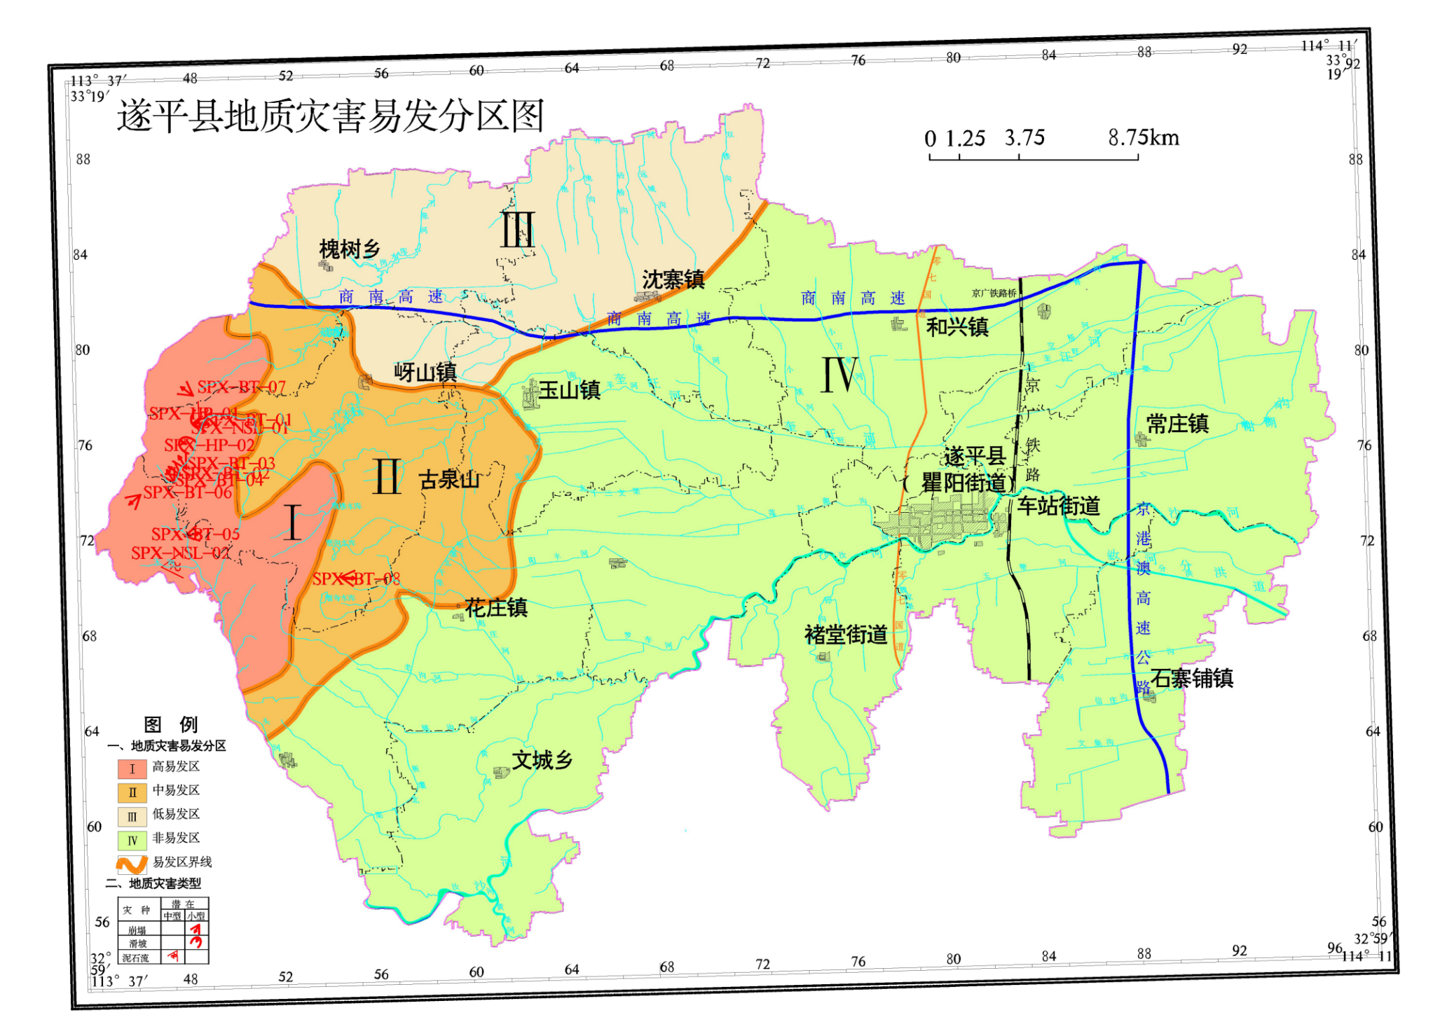
附图1
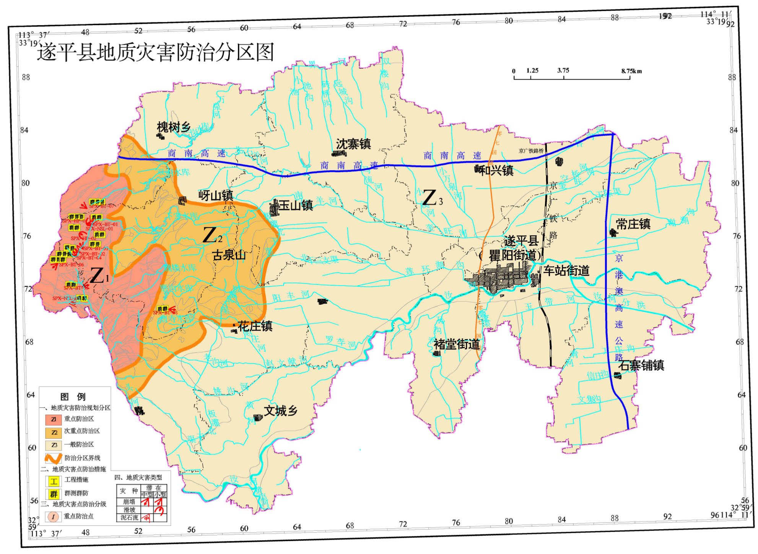
附图2

遂平县人民政府办公室 2023年2月28日印发

